

**Nicht nur zum Essen AB 29**

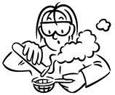

Farbstoffe extrahieren und als pH-Indikator testen

1. Damit du deinen Extrakt auf seine Eignung als Indikator überprüfen kannst, brauchst du eine pH-Verdünnungsreihe. In der Tabelle unten siehst du dein Reagenzglasgestell mit den 10 Reagenzgläsern abgebildet.
2. Bei A) steht, was du zuerst in das jeweilige Reagenzglas füllen musst. Benutze dazu eine Spritze 10 ml (K 3). **Wichtig:** Immer wenn du eine andere Lösung mit der Spritze aufziehst, musst du die Spritze vorher mit destilliertemWasser spülen!
3. Bei B) beginnt die Verdünnungsreihe: Entnimm mit einer Pipette 1 ml der Lösung aus Reagenzglas 1 und gib ihn in

das Reagenzglas 2 *. Mische die beiden Lösungen im Reagenzglas 2, indem du die Lösung mit der Pipette 2–3 Mal aufziehst und wieder herausdrückst **.

Mit diesem Vorgehen hast du nun den Säuregehalt aus Reagenzglas 1 um den Faktor 10 verdünnt.

1. Mache nun weiter bei ***, benutze das gleiche Vorgehen für die Reagenzgläser 3 und 4.
2. In Reagenzglas 5 ist reines Wasser. Da ändern wir nichts daran.
3. Gehe nun zum Reagenzglas 10. Mache hier dasselbe, aber vom Reagenzglas 10 ins Reagenzglas 9 ****.
4. Dann das gleiche Vorgehen für die Reagenzgläser 8, 7 und 6.
5. Führe nun C) durch. Dann D) und schliesslich E).

|  |  |  |  |  |  |  |  |  |  |  |
| --- | --- | --- | --- | --- | --- | --- | --- | --- | --- | --- |
|  |  |  |  |  |  | **neutral** |  |  |  |  |
|  |  |  |  |  |  | **↓** |  |  |  |  |
|  | **sauer** |  |  |  |  |  |  |  |  | **basisch** |
|  |  |  |  |  |  |  |  |  |  |  |
| pH | 1 | 2 | 3–4 | 5–6 | 6–7 | 7–8 | 9–10 | 11–12 | 13 | 14 |

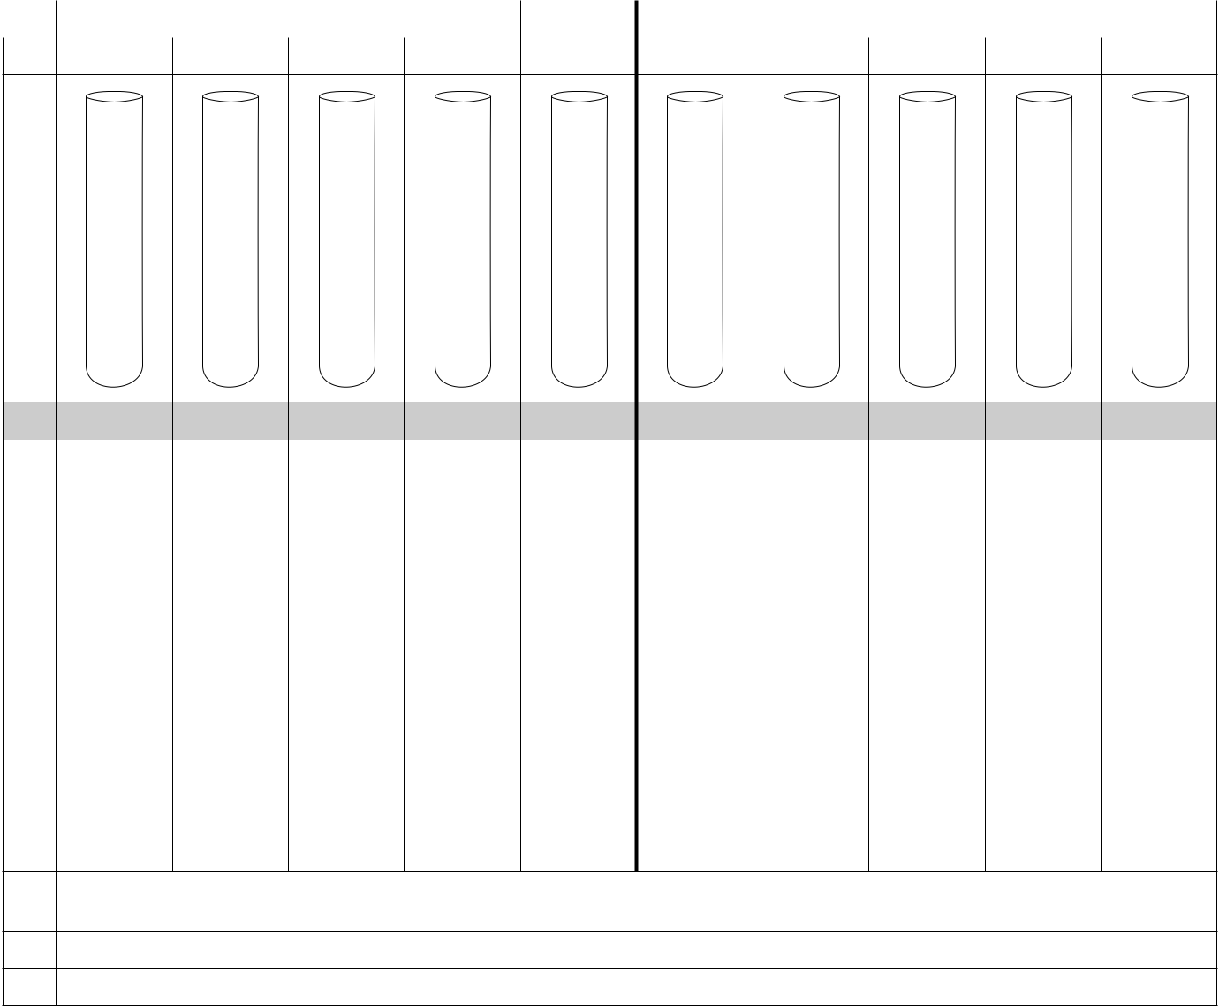

|  |  |  |  |  |  |  |  |  |  |  |
| --- | --- | --- | --- | --- | --- | --- | --- | --- | --- | --- |
| **Nr.** | **1** | **2** | **3** | **4** | **5** | **6** | **7** | **8** | **9** | **10** |
| A) | 10ml | 9 ml | 9 ml | 9 ml | 10 ml | 9 ml | 9 ml | 9 ml | 9 ml | 10ml |
|  | HCL 3,6% | H2O | H2O | H2O | H2O | H2O | H2O | H2O | H2O | NaOH |
|  |  | dest. | dest. | dest. | dest. | dest. | dest. | dest. | dest. | 3,9 % |
|  |  |  |  |  |  |  |  |  |  |  |
| B) | 1 ml **→** | mischen |  |  |  |  |  |  |  | **← **1 ml |
|  | * | ** |  |  |  |  |  |  |  | **** |
|  |  |  |  |  |  |  |  |  |  |  |
|  |  | 1 ml **→** | mischen |  |  |  |  |  | mischen |  |
|  |  | *** |  |  |  |  |  |  |  |  |
|  |  |  |  |  |  |  |  |  |  |  |
|  |  |  | 1 ml **→** |  |  |  |  |  | **← **1 ml |  |
|  |  |  |  |  |  |  |  |  |  |  |
|  |  |  |  | mischen |  |  |  | mischen |  |  |
|  |  |  |  |  |  |  |  |  |  |  |
|  |  |  |  |  |  |  |  | **← **1 ml |  |  |
|  |  |  |  |  |  |  |  |  |  |  |
|  |  |  |  |  |  |  | mischen |  |  |  |
|  |  |  |  |  |  |  |  |  |  |  |
|  |  |  |  |  |  |  | **← **1 ml |  |  |  |
|  |  |  |  |  |  |  |  |  |  |  |
|  |  |  |  |  |  | mischen |  |  |  |  |

1. In jedes Reagenzglas Extrakt dazugeben:

10 Tropfen, wenn mit H2O gekocht wurde (E 18); 20 Tropfen, wenn mit Ethanol extrahiert wurde (E 28).

1. Jedes Reagenzglas leicht schwenken.
2. Fotografiere das Reagenzglasgestell.

Kisam21 Seite 1/ 2



**Nicht nur zum Essen AB 29**



Farbstoffe extrahieren und als pH-Indikator testen

Extraktion mit kochendem Wasser (H2O)

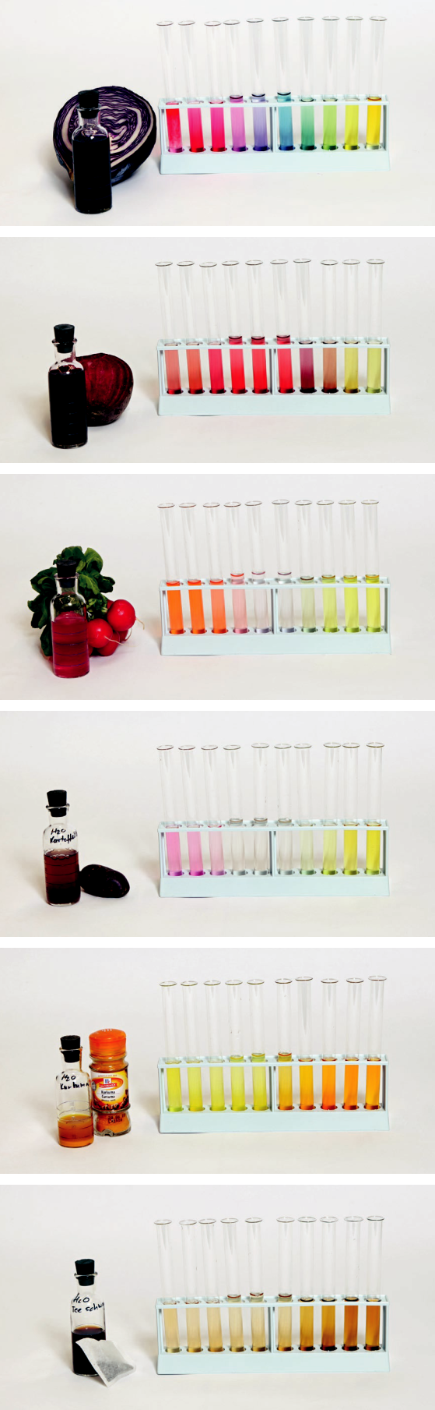

Extraktion mit kaltem Ethanol (C2H6O)

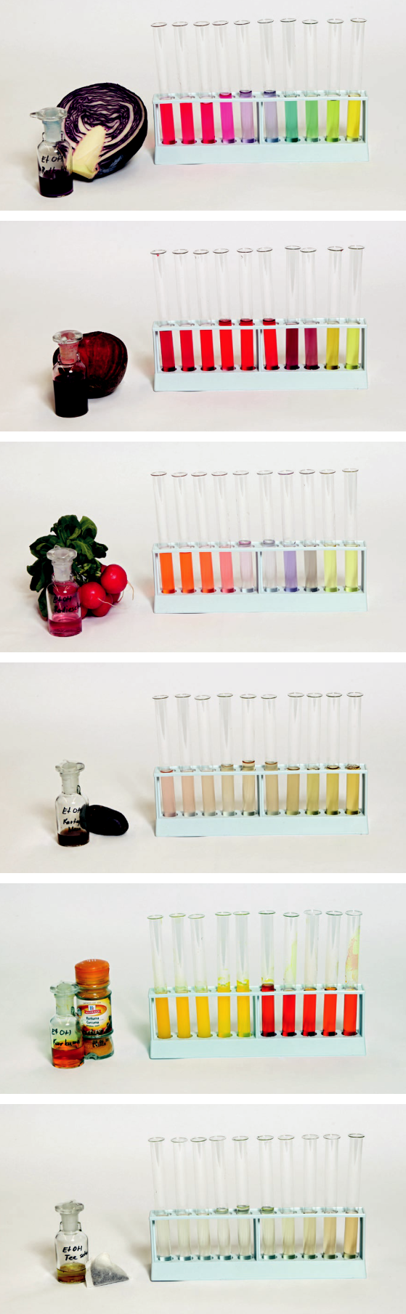

Kisam21 Seite 2/2

